Описание используемых пакетов в устройстве CD.

Формат пакета, передаваемого по внутренней шине от главного к подчиненному:

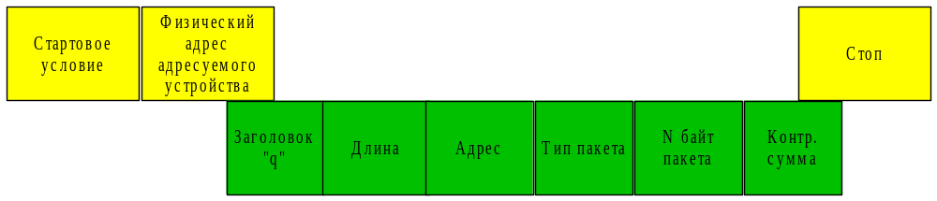
Заголовок – заголовок пакета;
Длина – длина пакета после этого поля, включая контр. Сумму;
Адрес – 0 – внутренняя информация
1 и более – пакеты ретранслируемые.
Тип пакета – при адресе 1 и более – смотри описание пакетов (protokol.pdf)
При адресе 0:
- 0 – дай состояние;
- 1 –дай логический адрес
N байт пакета – сам пакет. Может иметь 0 длину.
Контр. Сумма – сумма всех пакетов, включая заголовок.

Формат ответа подчиненного главному:

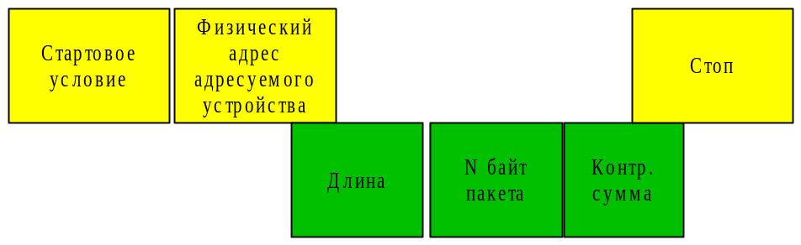Длина – число байт после этого, включая контрольную сумму.
N байт пакета – содержимое ответа. Зависит от типа запроса. Может иметь 0 длину.
Контр. Сумма – сумма всех байт, включая длину.

Все нижеописанные пакеты используются при 0 в поле адреса!!!

Пакет- запрос “0” – дай состояние.

Пакет- запрос “1” – дай логический адрес.
Главный запрашивает у подчиненного адрес устройства, подключенного к порту RS232.
Пакет – ответ:
№ байта | Назначение | Описание
1 | Длина | Длина, включая контр. Сумму.
2 | Лог. Адрес | Адрес устройства, подключенного к порту RS232
3 | Контр. сумма | Контр. Сумма, включая длину.

ффф

